Osnovna šola Idrija
in
Hidria
vabita na predavanje v sklopu projekta
KLUB STARŠEV osnovnošolskih otrok

v torek, 24. januarja 2017, ob 17 uri v predavalnici OŠ Idrija.

IZŠTEKANI NAJSTNIKI IN STARŠI, KI ŠTEKAJO

Predavata: LEONIDA MRGOLE in DR. ALBERT MRGOLE

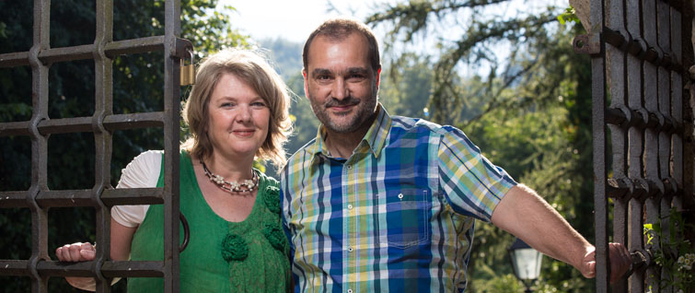

Življenje z najstniki nas starše velikokrat pripelje v situacije, ko se počutimo nemočni, izgubljeni, ko spremembe zamenjajo ravnotežje v družini, ko nam zmanjka učinkovitih strategij, ko se počutimo brez avtoritete, se sprašujemo, kaj smo v preteklosti naredili narobe, ko nas naši otroci vabijo v igre neskončnega pogovarjanja, ko se borijo za svoj prav in uveljavljajo moč…
Kaj pomeni ohraniti stik z odraščajočim otrokom?
Kako naj se odzivamo na njihove nove potrebe in vse spremembe?
Kaj pomeni ohraniti avtoriteto, držati meje in pravila?
Kako naj jih učimo, da bodo samostojni in odgovorni?
Veliko vprašanj, ki imajo konkretne odgovore skozi praktične primere in izkušnje. Tudi za starše, ki še nimajo najstnikov, da bodo pripravljeni vnaprej!

Predavanje je namenjeno staršem, starim staršem, strokovnim delavcem in vsem, ki se pri svojem delu srečujete z otroki in mladostniki.

VLJUDNO VABLJENI!

